Коуракский вестник
УТВЕРЖДЁН ПОСТАНОВЛЕНИЕМ ГЛАВЫ
КОУРАКСКОГО СЕЛЬСОВЕТА
№ 37 от 16.04.2008  № 87 от 23.12.2014 | №31  29.11.2024 года, пятница

ОПОВЕЩЕНИЕ
о начале общественных обсуждений

В соответствии с Порядком организации и проведения общественных обсуждений в соответствии с законодательством о градостроительной деятельности на территории сельских поселений Тогучинского района Новосибирской области утвержденным решением Совета депутатов Тогучинского района Новосибирской области третьего созыва от 19.05.2020 № 267, на основании постановления администрации Тогучинского района Новосибирской области от 29.11.2024 №1629/П/93 «О назначении общественных обсуждений по вопросу предоставления разрешения на условно разрешенный вид использования земельного участка или объекта капитального строительства» (далее - Проект) сообщаем о начале общественных обсуждений по проекту:
Предоставления разрешения на условно разрешенный вид использования земельного участка или объекта капитального строительства «ведение огородничества» в отношении земельного участка (согласно схемы расположения земельного участка на кадастровом плане территории, утвержденной постановлением администрации Тогучинского района Новосибирской области от 07.10.2024 № 1325/П/93) площадью 1200,0 квадратных метров, расположенного по адресу: Новосибирская область, Тогучинский район, Коуракский сельсовет, с. Старогутово, ул. Лесная принадлежащего к категории земель – земли населенных пунктов, территориальной зоне – Жин, зона застройки индивидуальными жилыми домами и ведения личного подсобного хозяйства (далее – Проект).

Порядок проведения общественных обсуждений согласно решению Совета депутатов Тогучинского района Новосибирской области третьего созыва от 19.05.2020 № 267 «Об утверждении порядка организации и проведения общественных обсуждений в соответствии с законодательством о градостроительной деятельности на территории сельских поселений Тогучинского района Новосибирской области», состоит из следующих этапов:
- решение о проведении общественных обсуждений;
- оповещение о начале общественных обсуждений;
- размещение проекта, подлежащего рассмотрению на общественных обсуждениях, и информационных материалов к нему на официальном сайте администрации Тогучинского района Новосибирской области в информационно-телекоммуникационной сети "Интернет" https://toguchin.nso.ru/ и в региональной информационной системе, обеспечивающей проведение общественных обсуждений с использованием информационно-телекоммуникационной сети "Интернет" - «Электронная демократия Новосибирской области » http://www.dem.nso.ru/;
- проведение экспозиции или экспозиций проекта, подлежащего рассмотрению на общественных обсуждениях;
- сбор и регистрация предложений и замечаний по проектам от участников общественных обсуждений;
- подготовка и оформление протокола общественных обсуждений;
- подготовка и опубликование заключения о результатах общественных обсуждений.
Срок проведения общественных обсуждений определить с 02.12.2024 по 16.12.2024
Проект и информационные материалы к нему будут размещены:
1. В региональной информационной системе, обеспечивающей проведение общественных обсуждений с использованием информационно-телекоммуникационной сети "Интернет" - «Электронная демократия Новосибирской области» http://www.dem.nso.ru/;
2. На официальном сайте администрации Тогучинского района Новосибирской области в информационно-телекоммуникационной сети "Интернет" https://toguchin.nso.ru/
3. На экспозиции по адресу: по адресу: Новосибирская область, Тогучинский район, г. Тогучин, ул. Садовая, 9 кабинет 306. График проведения экспозиции (ежедневно, кроме выходных дней): с 02.12.2024 – по 16.12.2024 с 08.00 до 13.00 и с 14.00 до 17.00.
Участники общественных обсуждений, определенные законодательством о градостроительной деятельности и прошедшие идентификацию в соответствии с законодательством, вправе вносить предложения и замечания, касающиеся проекта решения с 02.12.2024 по 16.12.2024, по средствам:
- региональной информационной системе, обеспечивающей проведение общественных обсуждений с использованием информационно-телекоммуникационной сети "Интернет» - «Электронная демократия Новосибирской области» http://www.dem.nso.ru;
- в письменной форме в адрес организатора общественных обсуждений;
- посредством записи в книге (журнале) учета посетителей экспозиции проекта, подлежащего рассмотрению на общественных обсуждениях.
Информация к проекту решения о предоставлении разрешения на условно разрешенный вид использования земельного участка:
Заявитель: администрация Тогучинского района Новосибирской области
Земельный участок:
адрес: Новосибирская область, Тогучинский район, Коуракский сельсовет, с. Старогутово, ул. Лесная (согласно схемы расположения земельного участка на кадастровом плане территории, утвержденной постановлением администрации Тогучинского района Новосибирской области от 07.10.2024 № 1325/П/93)
площадь: 1200,0 кв.м
Территориальная зона: Зона застройки индивидуальными жилыми домами и ведения личного подсобного хозяйства (Жин)
Запрос: «ведение огородничества»
Планируется: ведение огородничества
Схема № 1
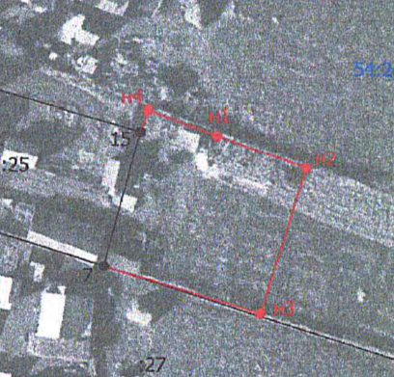

Схема №2

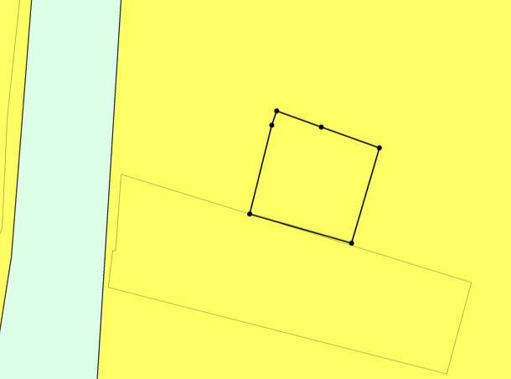

Учредитель: администрация  Коуракского сельсовета  E-mail: kourak-ss@mail.ru | Адрес: с. Коурак,  ул. Партизанская, 10/1,  т. ф. 44-137, 44-190 | Ответственный за выпуск:  Мухина Т. А.  Тираж 5 экз.

